Web编程实践实验报告

实验一 HTML5/CSS基础
学号： 姓名： 教师评分：

一、实验目的
（1）能够进行简单html页面的编写。
（2）能够熟练掌握html中各种常见标记。
（3）能够掌握CSS布局模型。
（4）构建较为复杂的HTML5表单和图片网站
（5）能够使用Bootstrap来美化页面展示。
二、实验环境
微机+Window操作系统+浏览器+ 网页编辑器
三、预习内容及要求
（1）HTML页面的基本结构。
（2）在HTML页面中各种标记
（3）CSS基本概念、CSS类型和CSS样式定义。
（4）常用CSS属性设置
（5）DIV和CSS页面布局
四、实验内容
1. 使用记事本，创建一个简单的HTML文件。
创建一个HTML文件，文件名称为sy1-1.html，代码如下：
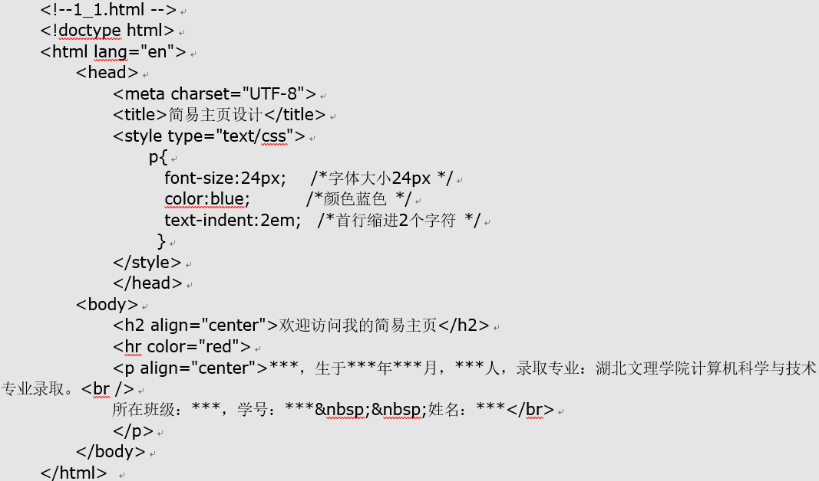
代码：（将代码粘贴到空行位置）

页面效果图：（将截图粘贴到空行位置）

2. 文本与段落标记的应用
创建一个HTML文件，文件名称为sy1-3.html，页面效果如图3所示。
第一部分：“1.标题字应用”
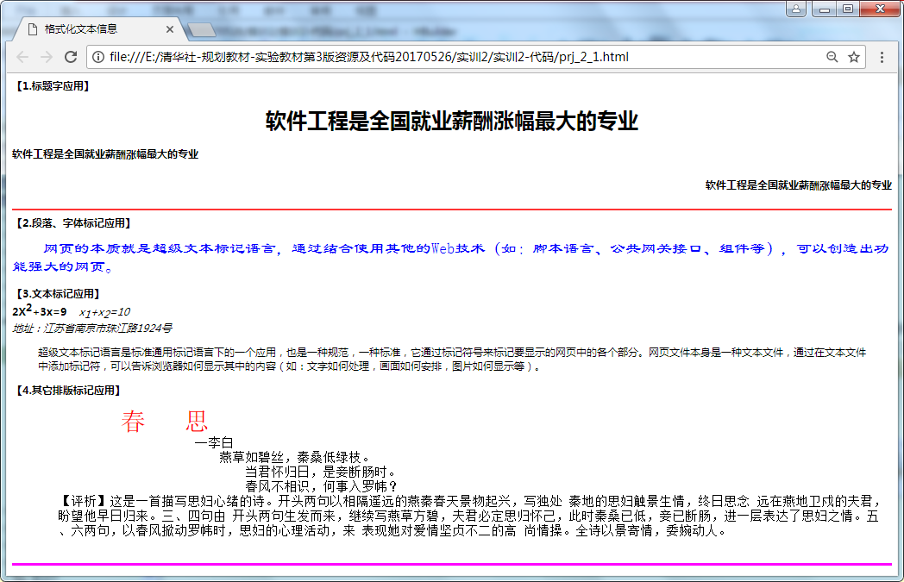
图3 排版标记应用效果图
第二部分：“2.段落、字体标记应用”
段落的内容如下：
网页的本质就是超级文本标记语言，通过结合使用其他的Web技术（如：脚本语言、公共网关接口、组件等），可以创造出功能强大的网页。
第三部分：“3.文本标记应用”
具体内容如下：
2X²+3x=9 x₁+x₂=10
地址：江苏省南京市珠江路1924号
超级文本标记语言是标准通用标记语言下的一个应用，也是一种规范，一种标准，它通过标记符号来标记要显示的网页中的各个部分。网页文件本身是一种文本文件，通过在文本文件中添加标记符，可以告诉浏览器如何显示其中的内容（如：文字如何处理，画面如何安排，图片如何显示等）。
第四部分：“4.其它排版标记应用”
内容如下：
《春思》
李白
燕草如碧丝，秦桑低绿枝。
当君怀归日，是妾断肠时。
春风不相识，何事入罗帏？
【评析】:这是一首描写思妇心绪的诗。开头两句以相隔遥远的燕秦春天景物
起兴，写独处 秦地的思妇触景生情，终日思念远在燕地卫戍的夫君，盼望他
早日归来。三、四句由 开头两句生发而来，继续写燕草方碧，夫君必定思归
怀己，此时秦桑已低，妾已断 肠，进一层表达了思妇之情。五、六两句，以
春风掀动罗帏时，思妇的心理活动，来 表现她对爱情坚贞不二的高尚情操。
全诗以景寄情，委婉动人。
代码：（将代码粘贴到空行位置）

页面效果图：（将截图粘贴到空行位置）

3. 设计新闻访问列表
创建一个HTML文件，文件名称为sy1-3.html，页面效果如图4所示。
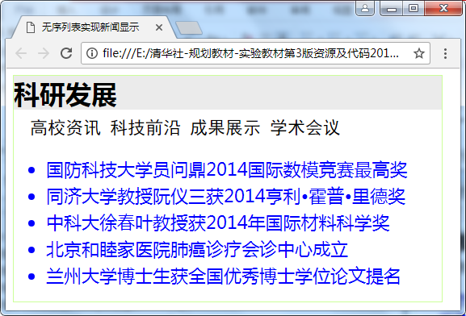
图3用无序列表实现新闻版块效果
列表项的内容如下：
- 国防科技大学员问鼎2014国际数模竞赛最高奖
- 同济大学教授阮仪三获2014亨利•霍普•里德奖
- 中科大徐春叶教授获2014年国际材料科学奖
- 北京和睦家医院肺癌诊疗会诊中心成立
- 兰州大学博士生获全国优秀博士学位论文提名
代码：（将代码粘贴到空行位置）

页面效果图：（将截图粘贴到空行位置）

4.设计制度宣传展板
创建一个HTML文件，文件名称为sy1-4.html，制度宣传展板效果如图5所示的页面。
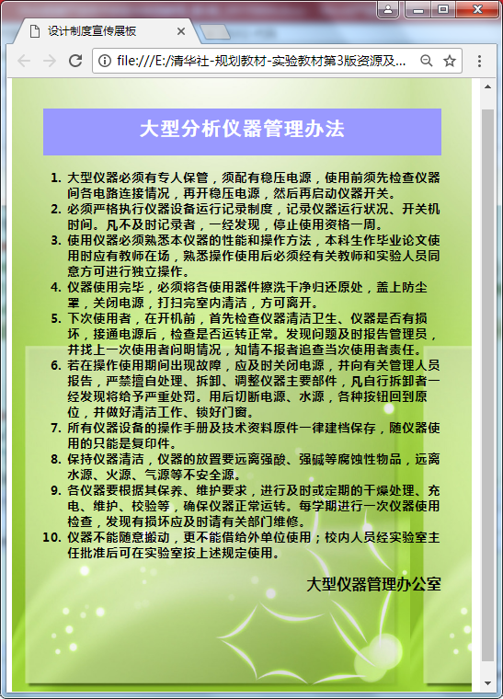
图4 《大型分析仪器管理办法》最终效果图
图片素材在imgs子目录下
所需辅助文字材料如下：
大型仪器必须有专人保管，须配有稳压电源，使用前须先检查仪器间各电路连接情况，再开稳压电源，然后再启动仪器开关。
必须严格执行仪器设备运行记录制度，记录仪器运行状况、开关机时间。凡不及时记录者，一经发现，停止使用资格一周。
使用仪器必须熟悉本仪器的性能和操作方法，本科生作毕业论文使用时应有教师在场，熟悉操作使用后必须经有关教师和实验人员同意方可进行独立操作。
仪器使用完毕，必须将各使用器件擦洗干净归还原处，盖上防尘罩，关闭电源，打扫完室内清洁，方可离开。
下次使用者，在开机前，首先检查仪器清洁卫生、仪器是否有损坏，接通电源后，检查是否运转正常。发现问题及时报告管理员，并找上一次使用者问明情况，知情不报者追查当次使用者责任。
若在操作使用期间出现故障，应及时关闭电源，并向有关管理人员报告，严禁擅自处理、拆卸、调整仪器主要部件，凡自行拆卸者一经发现将给予严重处罚。用后切断电源、水源，各种按钮回到原位，并做好清洁工作、锁好门窗。
所有仪器设备的操作手册及技术资料原件一律建档保存，随仪器使用的只能是复印件。
保持仪器清洁，仪器的放置要远离强酸、强碱等腐蚀性物品，远离水源、火源、气源等不安全源。
各仪器要根据其保养、维护要求，进行及时或定期的干燥处理、充电、维护、校验等，确保仪器正常运转。每学期进行一次仪器使用检查，发现有损坏应及时请有关部门维修。
仪器不能随意搬动，更不能借给外单位使用；校内人员经实验室主任批准后可在实验室按上述规定使用。
代码：（将代码粘贴到空行位置）

页面效果图：（将截图粘贴到空行位置）

5. 设计支持音频、视频播放的网页
创建一个HTML文件，文件名称为sy1-5.html，编程设计支持音视、视频播放的网页，效果如图8所示的页面。
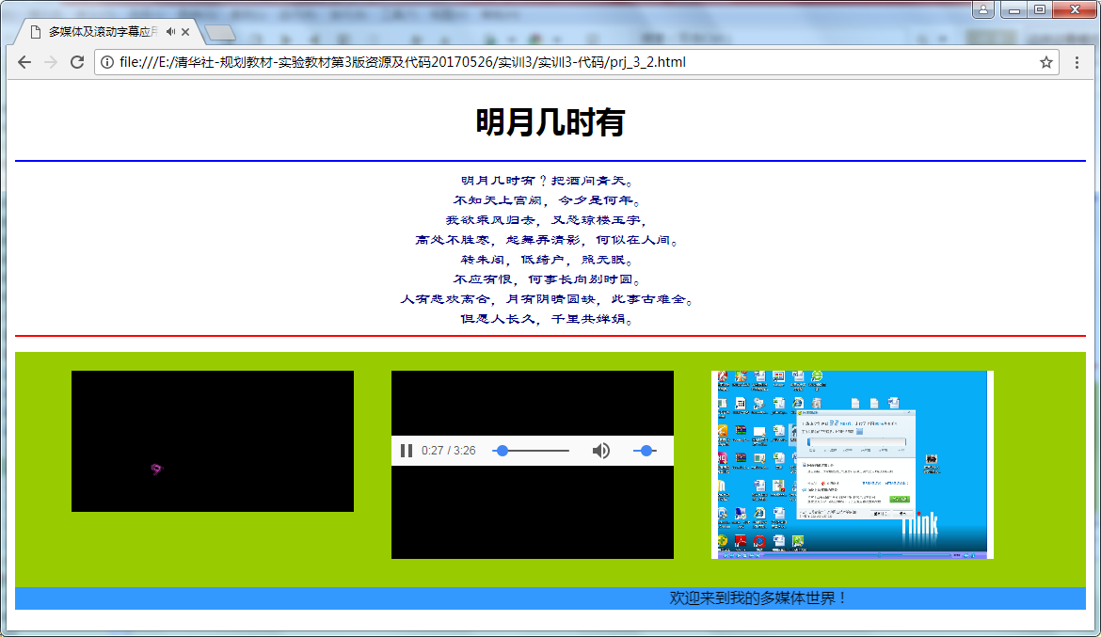
图5 多媒体及滚动字幕网页设计效果
歌词内容如下：
明月几时有？把酒问青天。
不知天上宫阙，今夕是何年。
我欲乘风归去，又恐琼楼玉宇，高处不胜寒，起舞弄清影，何似在人间。
转朱阁，抵绮户，照无眠。
不应有恨，何事偏向别时圆。
人有悲欢离合，月有阴晴圆缺，此事古难全。
但愿人长久，千里共婵娟。

音频、视频资源在embed子目录下。
代码：（将代码粘贴到空行位置）

页面效果图：（将截图粘贴到空行位置）

6. 设计简易网站导航
创建一个HTML文件，文件名称为sy1-6.html，采用段落或无序列表与超链接组合实现网站导航，页面效果如图7所示。
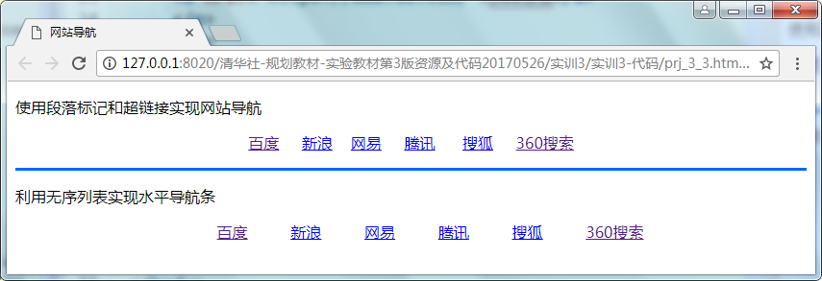
图6 两种方式实现网站导航的效果图
按照表1-3-1所示的URL分别设置超链接的href属性和超链接的标题。
表1 网页首行导航链接信息表
序号 | 网站名称 | URL
1 | 百 度 | http://www.baidu.com/
2 | 新 浪 | http://www.sina.com.cn/
3 | 腾 讯 | http://www.qq.com/
4 | 搜 狐 | http://www.sohu.com/
5 | 网 易 | http://www.163.com/
6 | 谷 歌 | http://www.google.com.hk/
未使用样式时页面效果如图8所示。
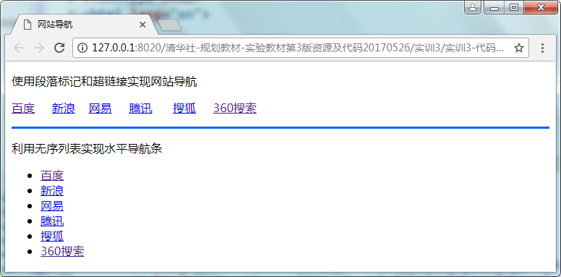
图7 未使用样式时导航条目页面
代码：（将代码粘贴到空行位置）

页面效果图：（将截图粘贴到空行位置）

CSS基本语句的结构：
选择器 { 属性：属性值 }
CSS是由3 个基本组成部分组成的，分别是“选择器”、“属性”和“属性值”。
CSS选择器分为两大类：
① “基本”选择器
② “复合”选择器。
基本选择器包括：标记选择器、类别选择器和ID选择器。
复合选择器是通过对基本选择器进行组合而构成的。
利用标记选择器定义<h1>标记的样式如下所示：
<style type="text/css">
h1 {
font-family: "黑体";
}
</style>
7. CSS样式
（1）在网页编辑器中打开源代码sy1-7-1.html，使用标记选择器设计网页的样式（内嵌式样式）.
①<h1>的样式:居中对齐，行高为60像素，字体大小为36像素，字体为黑体，字母间距为36像素，文字效果为下划线。
②<p>标记的样式: 居中对齐，行高为45像素，字体大小为20像素，字体为隶书，字母间距为5像素，字体颜色为蓝色。
代码：（将代码粘贴到空行位置）

页面效果图：（将截图粘贴到空行位置）

定义类别选择器的示例如下：
<style type="text/css">
.class1 {
font-family: "黑体";
}
</style>
在网页中引用类别选择器的示例如下：
<h1 class="class1">
（2）在网页编辑器中打开源代码sy1-7-2.html，使用类别选择器设计网页的样式（内嵌式样式）.
①<h1>的样式:居中对齐，行高为60像素，字体大小为36像素，字体为黑体，字母间距为36像素，文字效果为下划线。
②<p>标记的样式: 居中对齐，行高为45像素，字体大小为20像素，字体为隶书，字母间距为5像素，字体颜色为蓝色。
代码：（将代码粘贴到空行位置）

页面效果图：（将截图粘贴到空行位置）

定义ID选择器的示例如下：
#p1 { color:yellow; font-size:30px; }
在网页中引用类别选择器的示例如下：
<p id=“p1”></p>

（3） 在网页编辑器中打开源代码sy1-7-3.html，使用ID选择器设计网页的样式.
①<h1>的样式:居中对齐，行高为60像素，字体大小为36像素，字体为黑体，字母间距为36像素，文字效果为下划线。
②<p>标记的样式: 居中对齐，行高为45像素，字体大小为20像素，字体为隶书，字母间距为5像素，字体颜色为蓝色。
代码：（将代码粘贴到空行位置）

页面效果图：（将截图粘贴到空行位置）

引用CSS样式有4种方式，分别是：
（1）行内式
<p style=“color:#ff0000;font-size:20px;”> 欢迎</p>
（2）内嵌式（内嵌式样式表只对所在的网页有效。 ）
<style type="text/css">
h1 {
color: #FFFFFF;
background-color: #0000ff;
}
</style>
（3）链入式（它将HTML页面本身与CSS样式风格分离为两个或多个文件，实现了页面框架HTML代码与美工CSS代码的完全分离，使得前期制作和后期维护都十分方便。）
<head>
<link href=“样式文件名称” type=“text/css” rel="stylesheet" >
</head>
（4）导入式
导入式语法：
@import url(“样式文件名称”);
@import 样式文件名称;
@import “样式文件名称”;
（4）在网页编辑器中打开源代码sy1-7-4.html，使用行内式设置样式.
①<h1>的样式:居中对齐，行高为60像素，字体大小为36像素，字体为黑体，字母间距为36像素，文字效果为下划线。
②<p>标记的样式: 居中对齐，行高为45像素，字体大小为20像素，字体为隶书，字母间距为5像素，字体颜色为蓝色。
代码：（将代码粘贴到空行位置）

页面效果图：（将截图粘贴到空行位置）

（5）. 在网页编辑器中打开源代码sy1-7-5.html，使用链入式设置样式.
第一步：在站点中建立文件夹css,在文件夹中建立样式文件style2-5.css。
第二步：在style-5.css文件中添加代码实现下面的样式：
①<h1>的样式:居中对齐，行高为60像素，字体大小为36像素，字体为黑体，字母间距为36像素，文字效果为下划线。
②<p>标记的样式: 居中对齐，行高为45像素，字体大小为20像素，字体为隶书，字母间距为5像素，字体颜色为蓝色。
代码：（将代码粘贴到空行位置）

页面效果图：（将截图粘贴到空行位置）

8、在网页编辑器中打开源代码sy1-8.html，设置导航菜单的超链接样式。最终效果如下：

第一步：添加代码如下：
/*设置a对象在未被访问前的样式表属性*/
a:link{
color: #000;
text-decoration: none;
}
/*设置a对象在鼠标悬停时的样式表属性,a:hovera必须在a:visited之前，否则在浏览器中没有效果*/
a:hover {
color: #00F;
text-decoration: none;
}
/*设置a对象在被用户激活（按下鼠标未松手）时的样式表属性*/
a:active {
color:#0F0;
text-decoration: none;

}
/*设置a对象在链接地址已被访问过时的样式表属性*/
a:visited {
color:#F00;
text-decoration: none;

}

第二步：添加超链接（<a href="#">中#表示空链接）
<a href="#">家园简介</a>
<a href="#">新闻动态</a>
<a href="#">宠物种类</a>
<a href="#">健康课堂</a>
<a href="#">宠物风采</a>
<a href="#">宠物论坛</a>
<a href="#">联系我们</a>
代码：（将代码粘贴到空行位置）

页面效果图：（将截图粘贴到空行位置）

9. 创建一个HTML文件，文件名称为sy1-9.html，设计上中下的布局格式，效果如下：
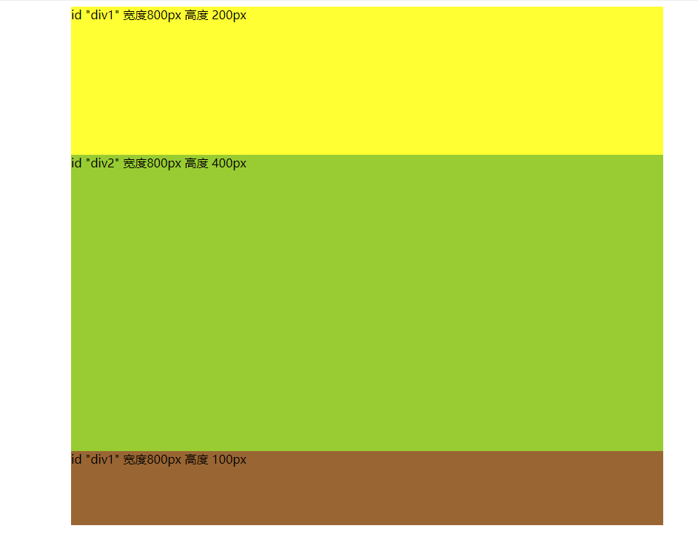
代码：（将代码粘贴到空行位置）

页面效果图：（将截图粘贴到空行位置）

10. 创建一个HTML文件，文件名称为sy1-10.html，设计国字型的布局格式，效果如下：
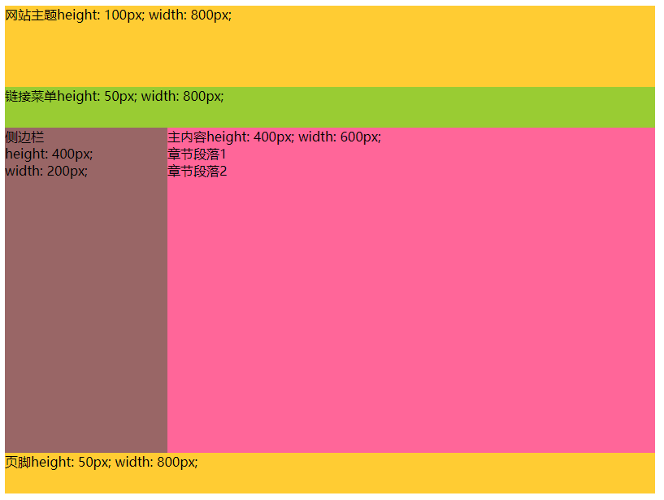
代码：（将代码粘贴到空行位置）

页面效果图：（将截图粘贴到空行位置）

11. 创建一个HTML文件，文件名称为sy1-11.html，效果如下：
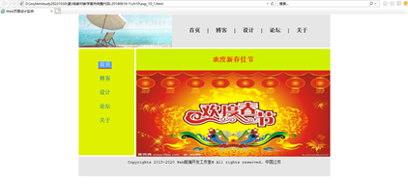
代码：（将代码粘贴到空行位置）

页面效果图：（将截图粘贴到空行位置）

五、实验过程中所遇问题思考与讨论(可写个人体会,实验过程中遇到的问题，实验过程中掌握的相关理论知识)
1. 请写出你在页面设计中出现的错误和改正方法，并分析错误原因
2.请在网上搜索3种以上可用于网页的工具，并说明你最喜欢的工具及理由。

说 明：
1、所有实验环节均由每位学生独立完成，严禁抄袭他人实验结果，若发现有结果雷同者，按实验课考核办法处理。
2、创建文件夹，名称为学号+姓名，文件夹内存放实验报告doc文件和实验内容html文件，上传到教师机。

